ЗАНЯТИЕ УП ТОМУ № 1
Тема занятия:
«Прием пациента в стационар, ведение документации. Оценка функционального состояния пациента».

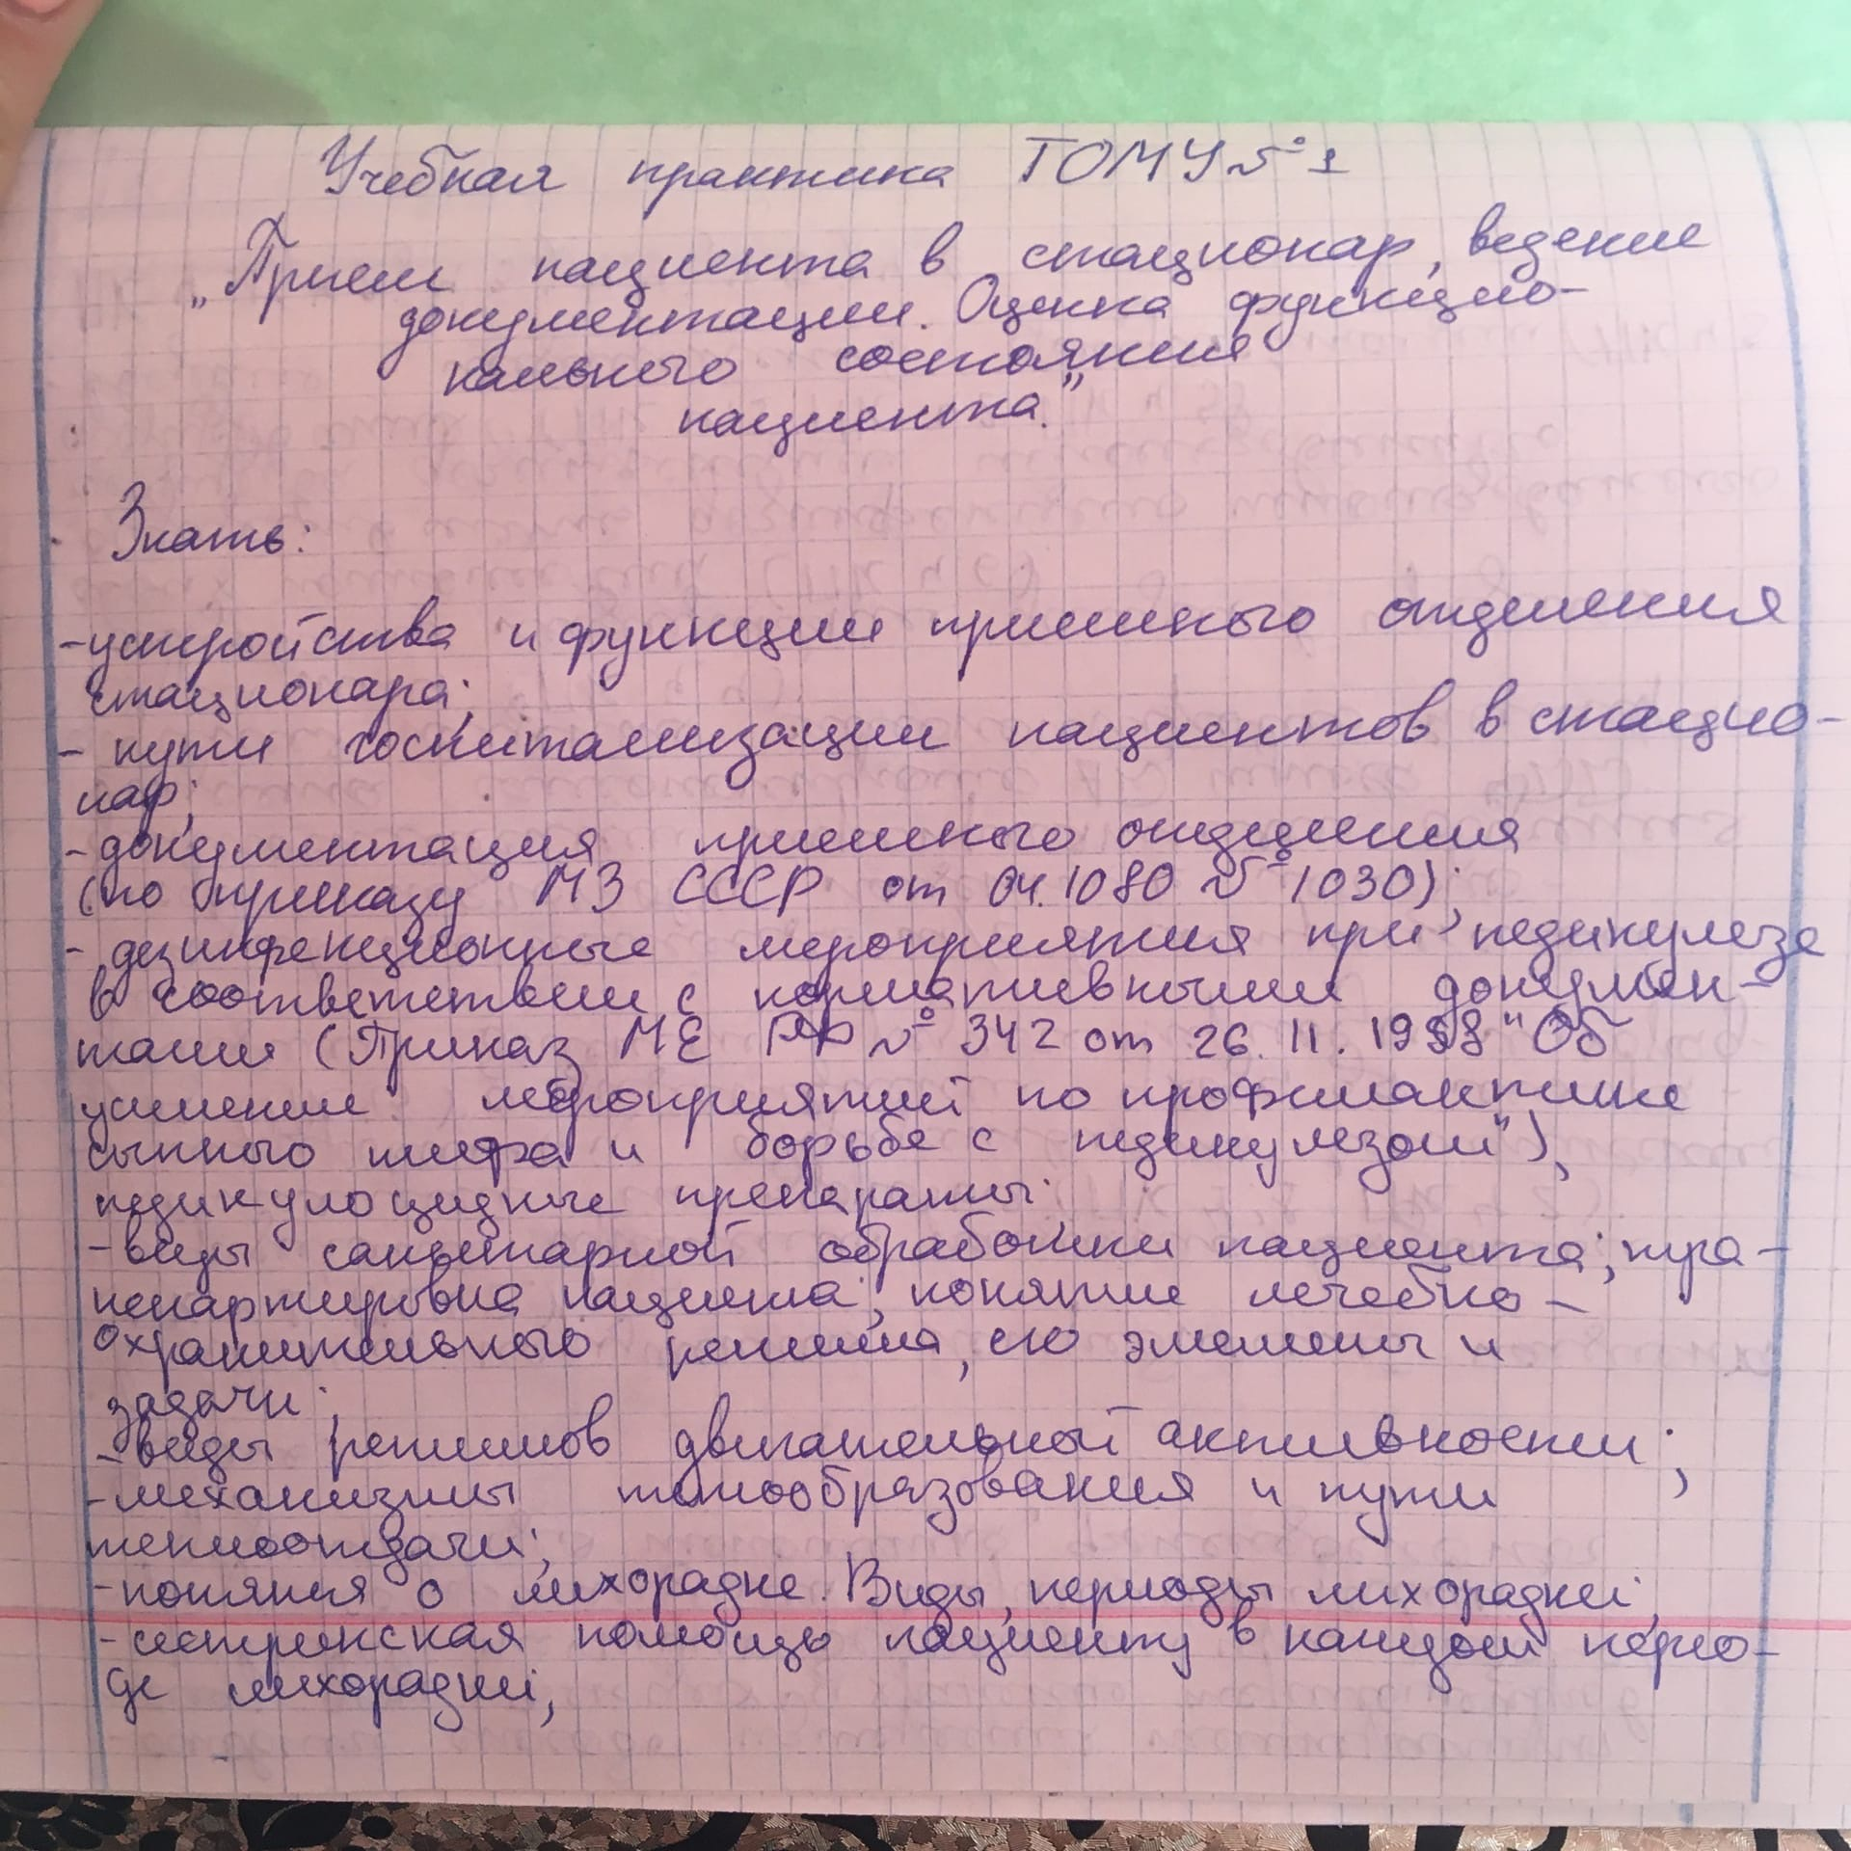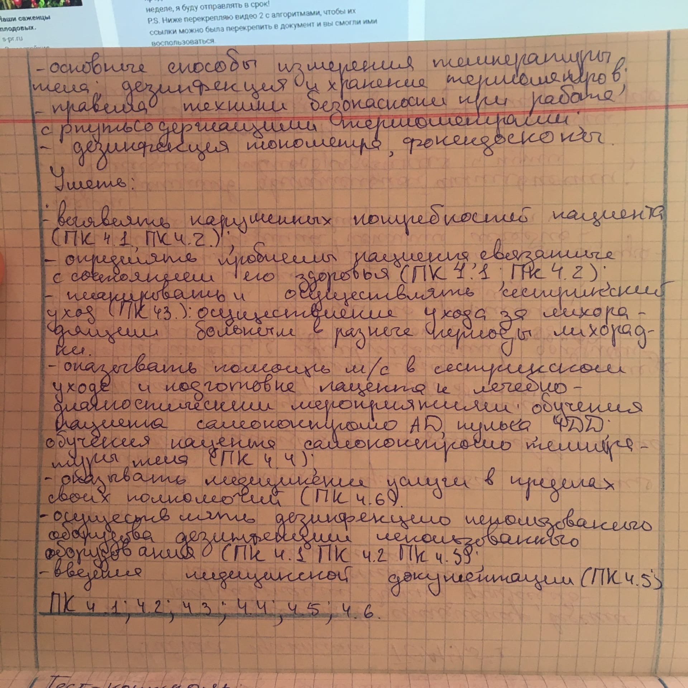
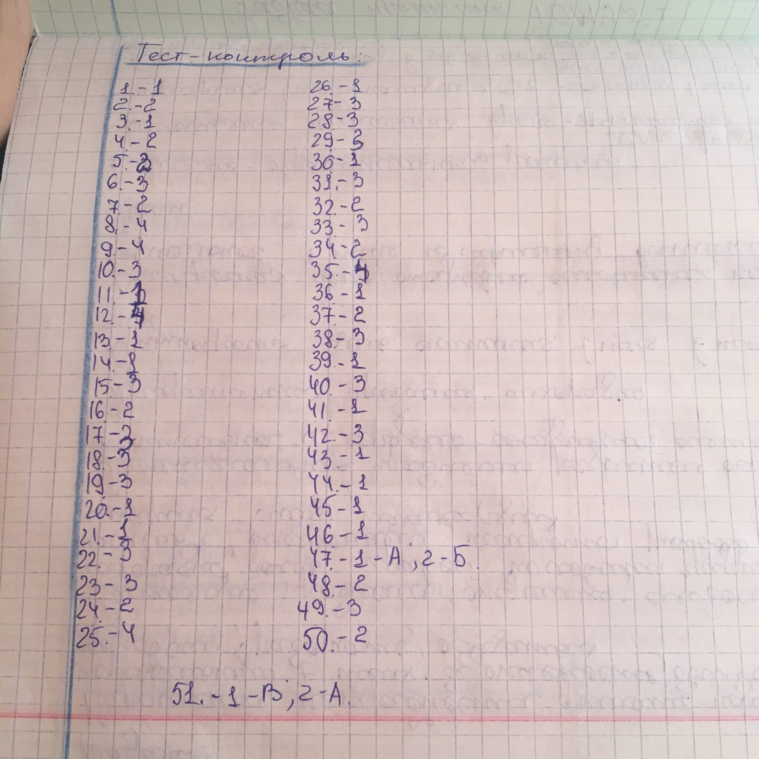
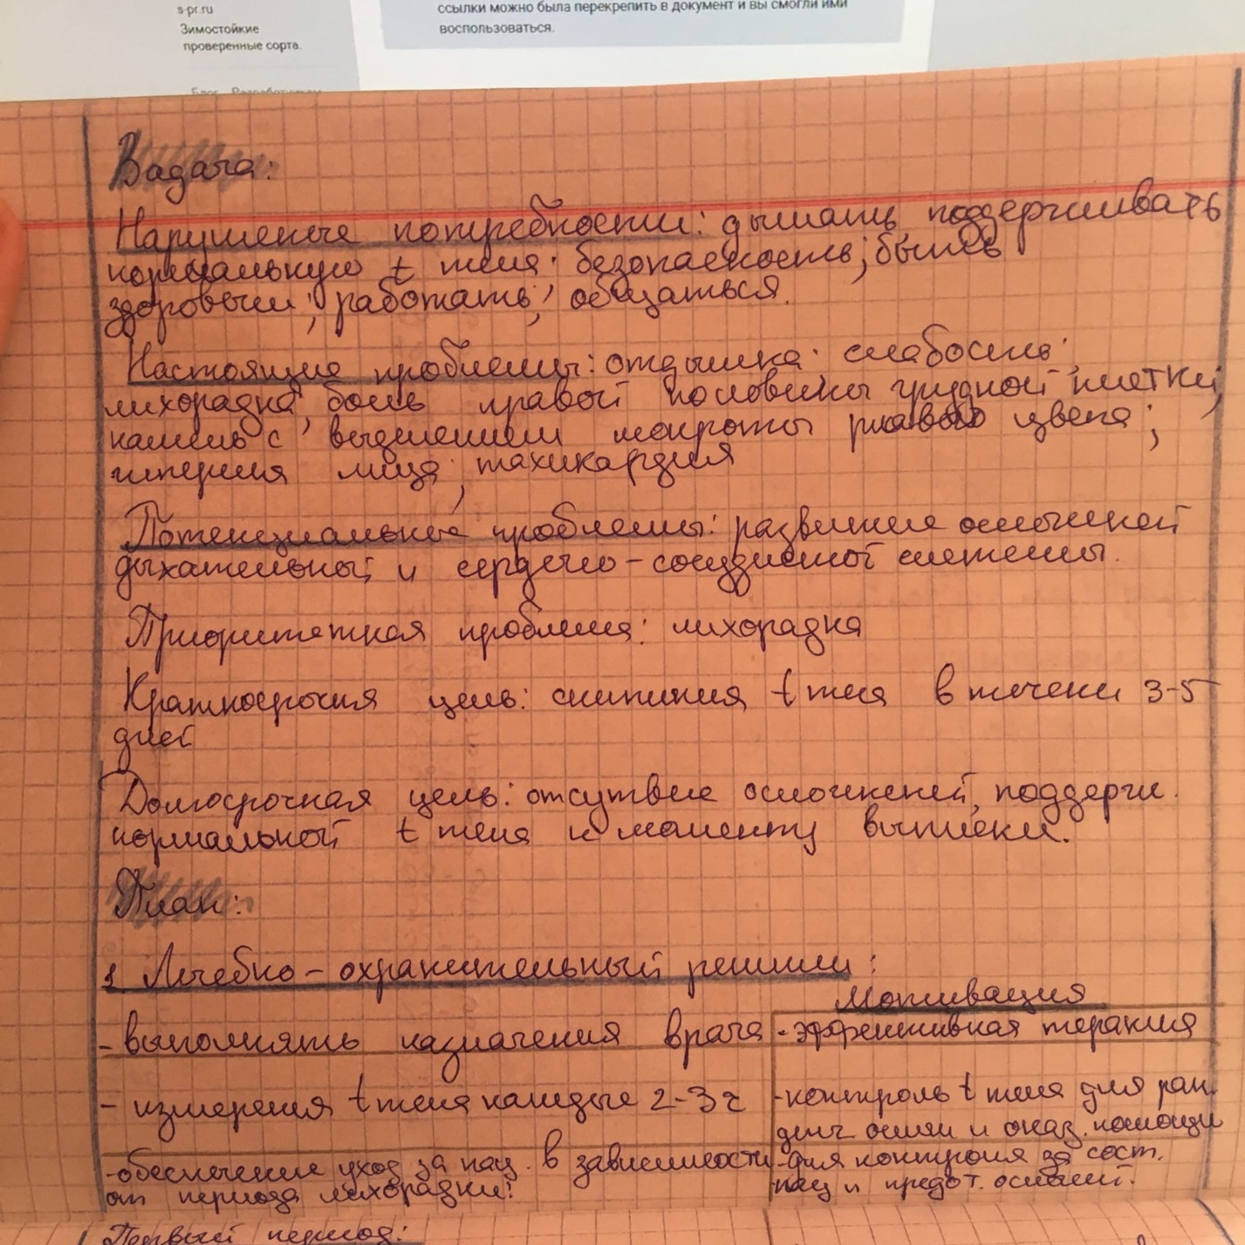
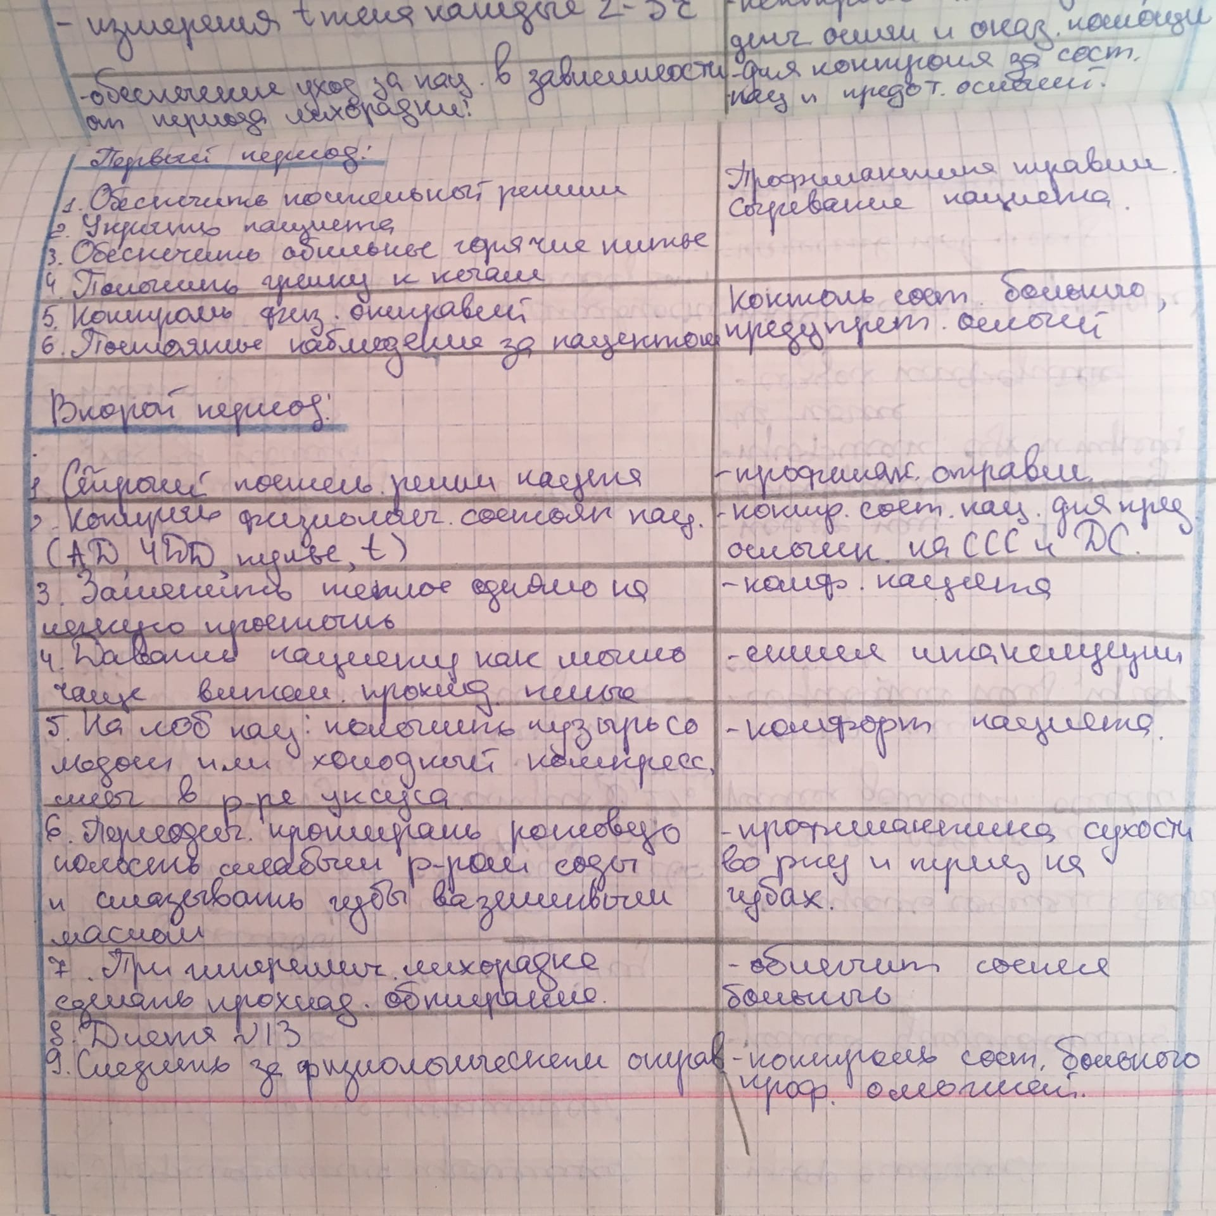
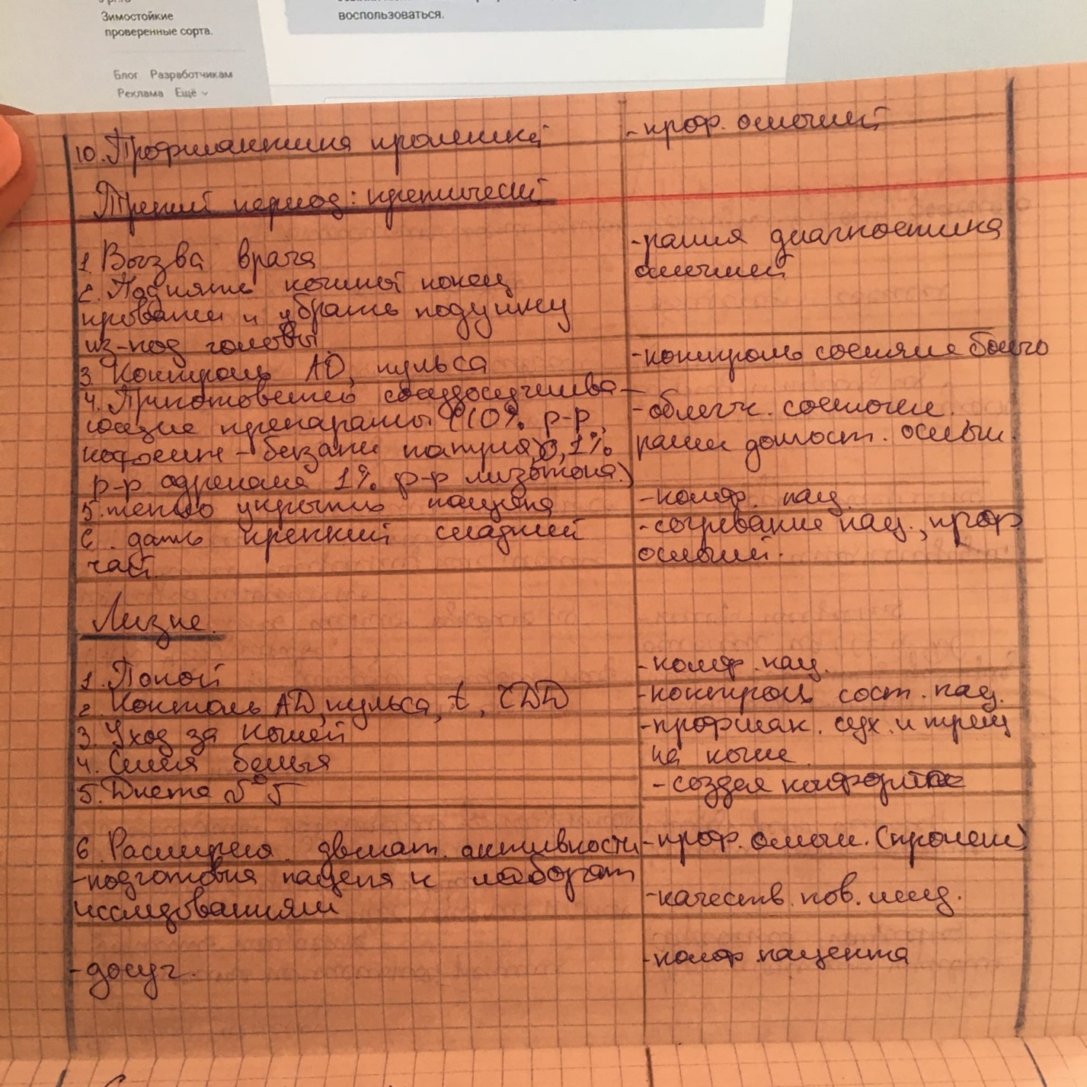
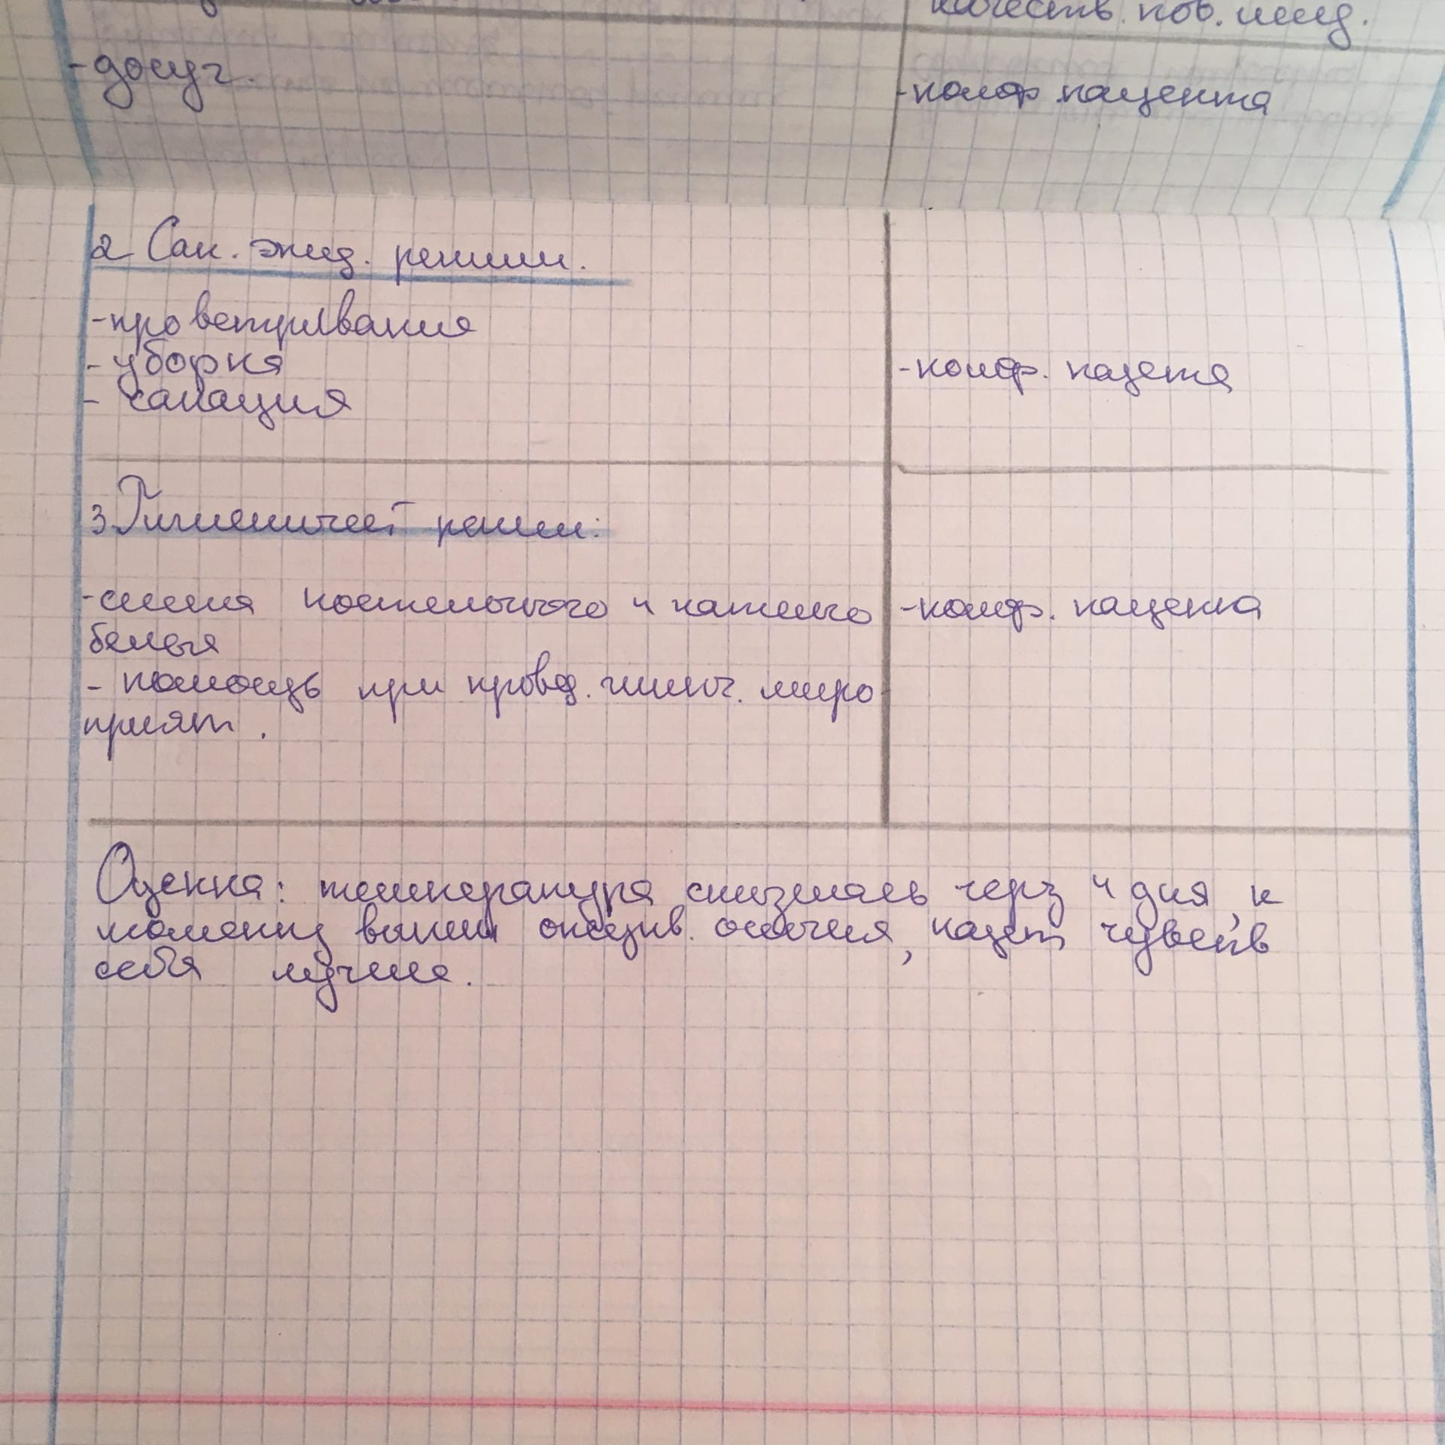

Алгоритмы

- Алгоритм измерения артериального давления https://vk.com/video273040380_456239376
- Алгоритм измерения артериального пульса https://vk.com/video273040380_456239375
- Алгоритм измерение роста пациенту https://vk.com/video273040380_456239378
- Алгоритм измерения массы тела https://vk.com/video273040380_456239377
- Алгоритм измерения ЧДД https://vk.com/video273040380_456239379
- Алгоритм полной санитарной обработки пациента, принятие ванны https://vk.com/video?z=video273040380_456239380%2Fpl_cat_updates
- Алгоритм полной санитарной обработки пациента, принятие гигиенического душа
https://vk.com/videos273040380?section=uploaded&z=video273040380_456239381%2Fpl_273040380_-1
- Алгоритм частичной санитарной обработки пациента, обтирание пациента https://vk.com/video?z=video273040380_456239382%2Fpl_cat_updates
- Алгоритм обработки волосистой части головы при выявлении педикулеза https://vk.com/video?z=video273040380_456239383%2Fpl_cat_updates

